МИНИСТЕРСТВО ЦИФРОВОГО РАЗВИТИЯ СВЯЗИ И МАССОВЫХ КОММУНИКАЦИЙ

**Ордена Трудового Красного Знамени**

**Федеральное государственное бюджетное образовательное учреждение высшего образования**

**«Московский технический университет связи и информатики»**

Отчёт по летней практике по направлению

«**Веб-приложения»**

Выполнил: студент группы БВТ2102

Кузнецов Сергей Александрович

Москва

2022

Задание:

Необходимо создать свой сайт-портфолио при помощи языков HTML, CSS.

Ход работы:

Проект представляет собой четыре html файла, один css файл, десять фотографий формата jpg. (рис. 1)

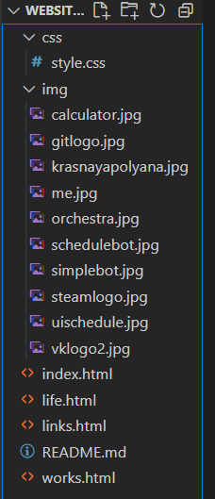

Рис. 1

Внешний вид сайта. (рис. 2, 3)

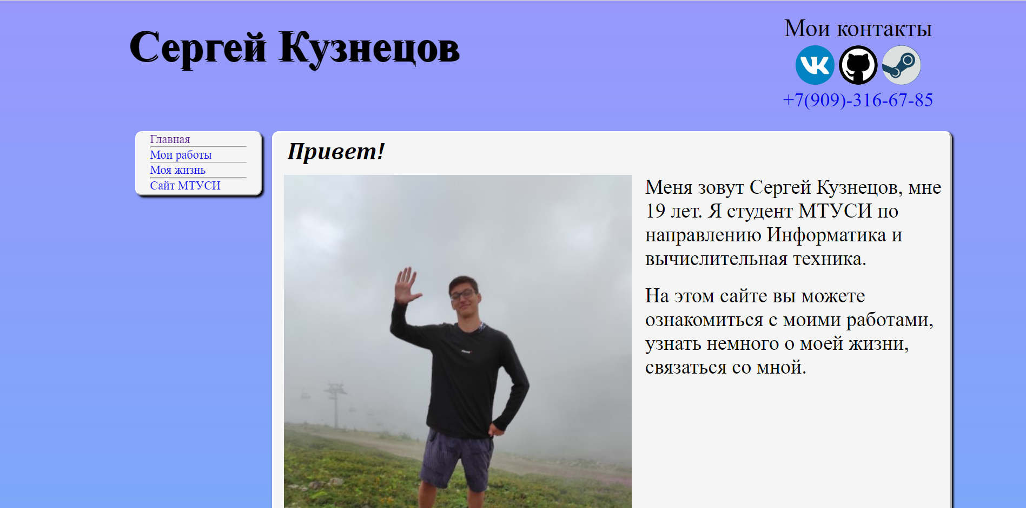

Рис. 2

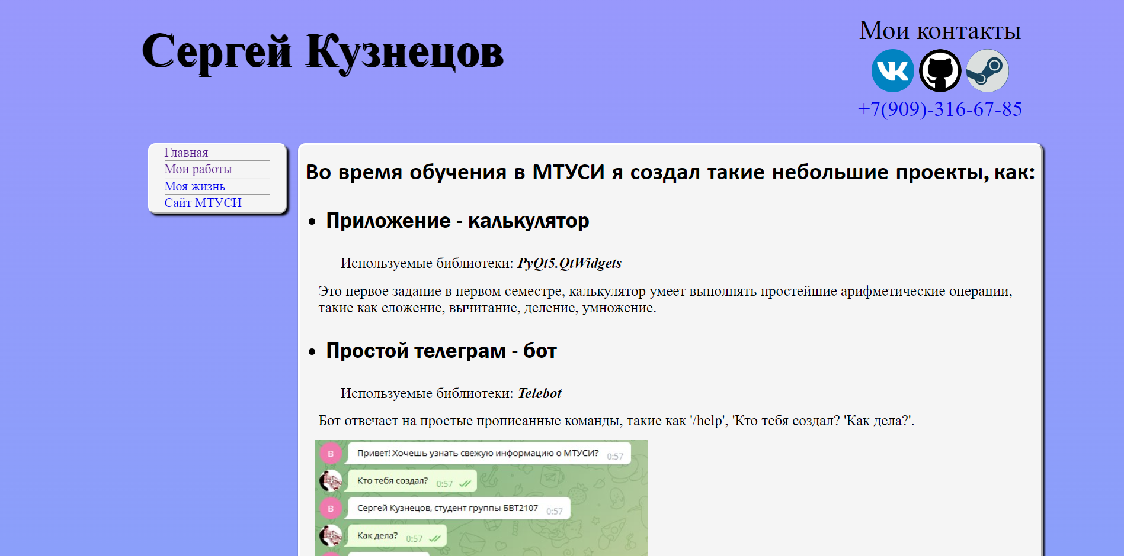

Рис. 3

Данный кусок кода является неизменяемым на любой из трёх страниц. Здесь представлены шапка сайта и левое меню, производится подключение к css файлу. (рис. 4)

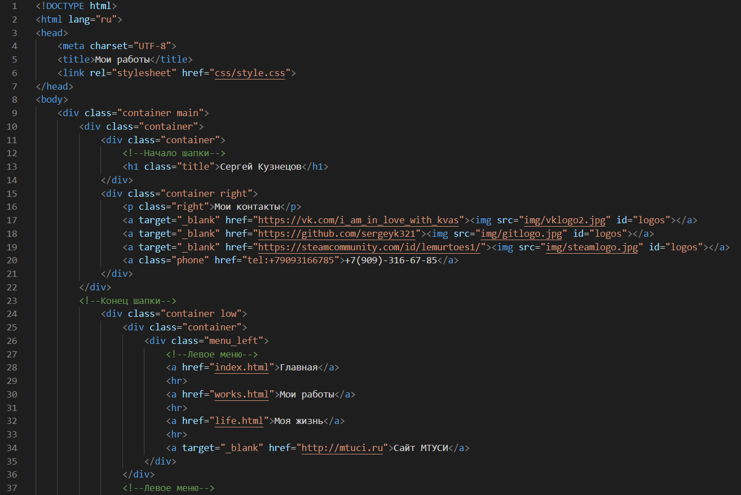

Рис. 4

В css файле я сначала обнуляю настройки отступов для страницы, создаю задний фон. (рис. 5)

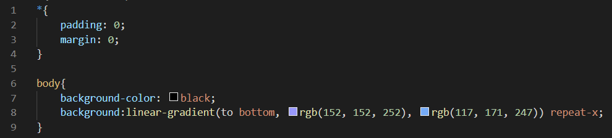

Рис. 5

Свойства классов container, main. (рис. 6, 7)

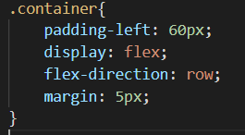

Рис. 6

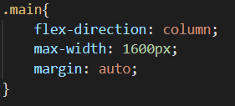

Рис. 7

С помощью свойства flex блоки не будут занимать всю ширину страницы. С помощью свойства flex-direction: row блоки будут располагаться в колонну. Свойство max-width задаёт максимальную ширину, а padding и margin – отступы.

<a target=”_blank” href=”“></a> - по нажатию на содержимое тега “a” откроется новое окно в браузере. В качестве содержимого я использовал картинки, текст. В качестве ссылок – страницы моего сайта, другие веб-сервисы.

Левое меню закрепляется при прокрутке страницы вниз, это сделано с помощью свойства position: sticky.

Стили для левого меню представлены ниже. (рис. 8)

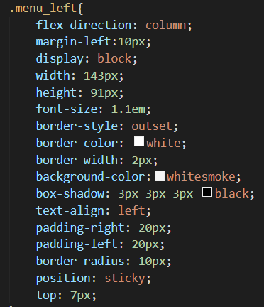

Рис. 8

Текст подсвечивается синим, а при наведении - красным (рис. 9)

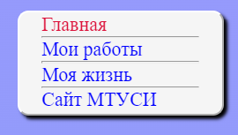

Рис. 9

Стили для текста левого меню представлены ниже. (рис. 10)

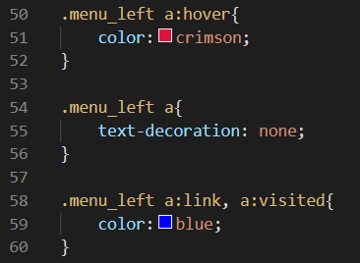

Рис. 10

Основной контент на страницах представлен справа от меню.

С помощью стилей я настроил размер фотографий, шрифт, отступы между абзацами и тегами, положение текста, общий внешний вид на трёх страницах моего сайта. (рис. 11 - 13)

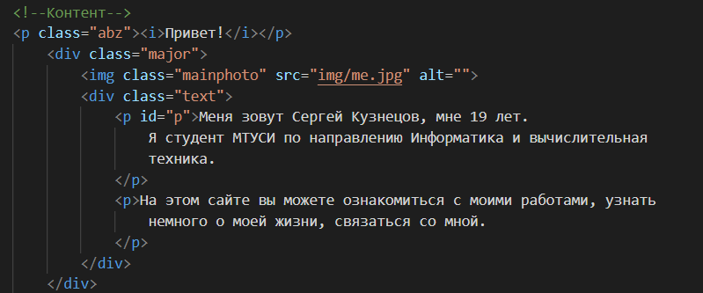

Рис. 11

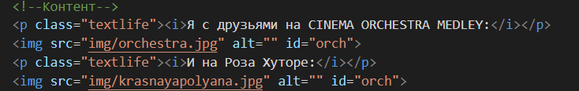

Рис. 12

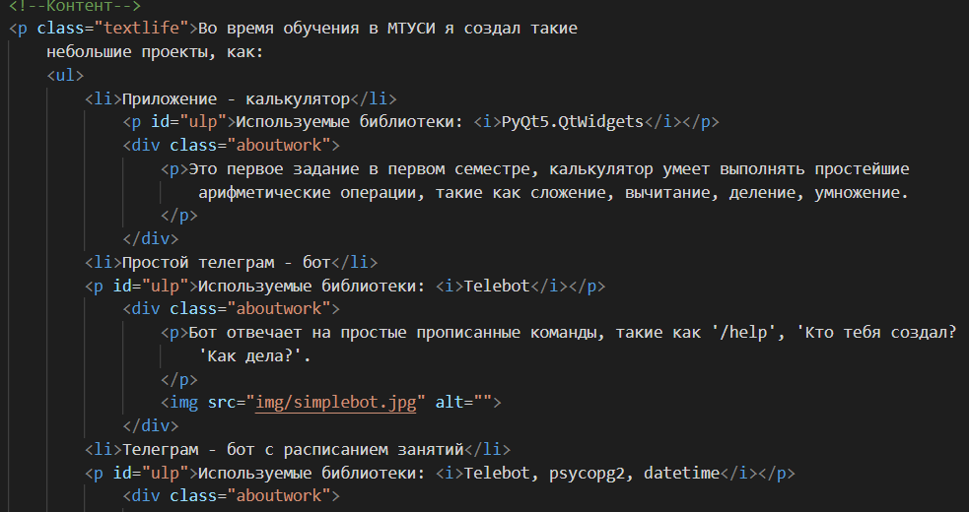

Рис. 13

На моем сайте присутствует анимация, реализованная с помощью JavaScript. С помощью кода ниже я открываю фото поверх сайта. (рис. 14)

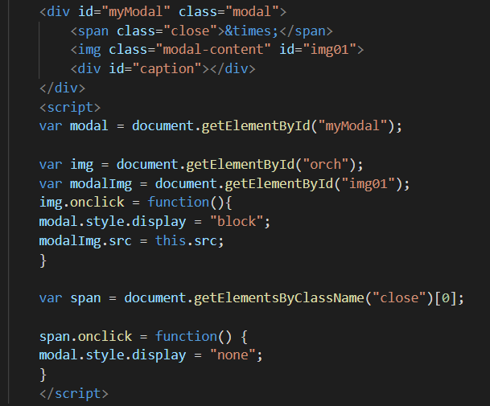

Рис. 14

Окно закрывается при нажатии на крестик в правой верхней части сайта   
(рис. 15)

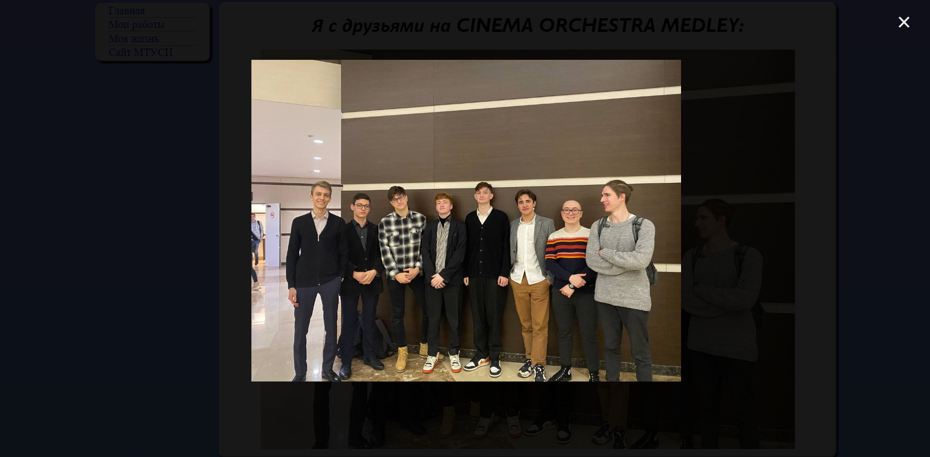

Рис. 15

Вывод:

В результате проделанной работы во время летней практики я создал собственный сайт-портфолио, изучил основы языков HTML и CSS.

Ссылка на сайт: <https://sergeyk321.github.io/website-portfolio/>